|  |  |  |  |
| --- | --- | --- | --- |
|  |  |  |  |

***15 марта-день Конституции РБ***

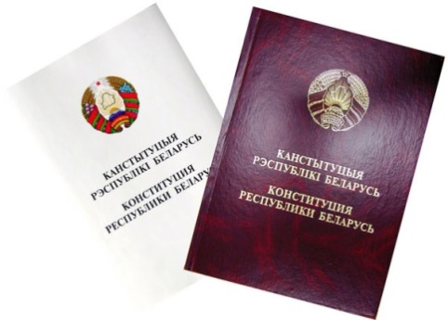***15 марта мы отмечаем государственный праздник — День Конституции РБ. В нашей стране Конституция — это основной закон, в котором прописаны права и обязанности каждого гражданина нашей республики, избирательная система, государственный строй. Благодаря Конституции любой человек в нашей стране имеет право на достойную жизнь и личностное развитие.  
День Конституции Беларуси несет в себе глубокое содержание, ведь главный закон в некоторой степени является отражением менталитета народа, зеркалом жизни страны, поэтому он непрестанно развивается вместе с развитием общества.***

***День Конституции в Беларуси — государственный праздник. Первая Конституция Советской Социалистической Республики Белоруссии (ССРБ) была принята на I съезде Советов Белоруссии 3 февраля 1919 года. Ее содержание было пронизано идеей диктатуры пролетариата, которая и была непосредственно закреплена в Конституции. Позже она неоднократно менялась.***

***27 июля 1990 года была принята Декларация Верховного Совета «О государственном суверенитете Республики Беларусь». Декларация провозгласила «полный государственный суверенитет Республики Беларусь как верховенство, самостоятельность и полноту государственной власти республики в границах ее территории, правомочность ее законов, независимость республики во внешних отношениях».***

***В дальнейшем, 25 августа 1991 года, Декларации о государственном суверенитете специальным законом был придан статус конституционного закона, на основании которого были внесены изменения и дополнения в Конституцию 1978 года.***

***В таких правовых и политических условиях велась разработка новой Конституции Республики Беларусь, которая была принята 15 марта 1994 года.***

***Конституция Республики Беларусь состоит из преамбулы, 9 разделов, в которых 8 глав и 146 статей.***

***24 ноября 1996 года по результатам народного референдума в Конституцию РБ были внесены дополнения, а 17 октября 2004 года на референдуме из Конституции было изъято положение, ограничивающее право одного лица избираться президентом более чем на два срока подряд.***

***Содержание Конституции Республики Беларусь***

***В Преамбуле Конституции сформулированы основные идеи и принципы, которыми должны руководствоваться народ и власть в процессе государственного строительства и общественного развития. Это ответственность за настоящее состояние и будущее Беларуси; осознание себя полноправным субъектом мирового сообщества, неотъемлемое право на самоопределение; опора на многовековую историю развития белорусской государственности; утверждение прав и свобод каждого гражданина; обеспечение гражданского согласия и незыблемых устоев народовластия и правового государства.***

***В первом разделе Конституции "Основы конституционного строя" дается характеристика белорусского государства 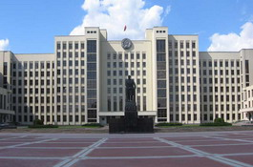как унитарного демократического социального правового, закреплена взаимная ответственность гражданина и государства.***

***Во втором разделе "Личность, общество, государство" закрепляются личные, политические, социально-экономические и культурные права и свободы граждан, определяются обязанности граждан, ответственность государства перед обществом и личностью, его обязанность обеспечить материальные гарантии и возможности для полного осуществления прав и свобод граждан.Третий раздел "Избирательная система. Референдум" закрепляет основные принципы избирательной системы, устанавливает порядок проведения республиканских и местных референдумов.В четвертом разделе "Президент, Парламент, Правительство, Суд" определяются статус и полномочия Президента; порядок формирования, состав, компетенция, формы и методы деятельности органов государственной власти, определяется структура судебной власти и принципы осуществления правосудия в республике.Пятый раздел "Местное управление и самоуправление" определяет, через какие структуры гражданами осуществляется местное управление и самоуправление, их статус и полномочия.В шестом разделе "Прокуратура. Комитет государственного контроля" содержатся нормы, регламентирующие деятельность двух государственных органов - Прокуратуры и Комитета государственного контроля.В седьмом разделе "Финансово-кредитная система Республики Беларусь" устанавливается, что на территории республики проводится единая бюджетно-финансовая, налоговая, денежно-кредитная и валютная политика, определяется порядок формирования доходов бюджета, осуществление общегосударственных расходов, составления, утверждения и исполнения бюджетов и государственных внебюджетных фондов.Восьмой раздел "Действие Конституции Республики Беларусь и порядок ее изменения" определяет место и роль Конституции, формирование всей правовой системы с учетом иерархии нормативных актов, а также раскрывает вопросы действия Конституции и порядок ее изменения."Заключительные и переходные положения" содержатся в последнем, девятом, разделе Конституции. В нем обозначены правовые средства для обеспечения перехода к реализации тех норм, которые не могут быть исполнены сразу с введением в действие Конституции, а также содержатся нормы, посвященные особенностям формирования, сохранения полномочий ранее созданных и вновь предусмотренных государственных органов.***

***Конституция Республики Беларусь воплотила в себе преемственность и опыт многовекового исторического пути Беларуси, ознаменовала новый этап в политическом и социально-экономическом развитии страны. Она основывается на неотъемлемом суверенном праве белорусского народа иметь свою государственность и быть полноправным субъектом мирового сообщества. В Конституции Республики Беларусь нашел отражение опыт конституционного строительства таких государств, как Австрия, Бельгия, Дания, Италия, США, Франция, ФРГ, Швеция и других стран с учетом особенностей условий развития нашего общества и его исторических традиций.***

***Белорусская Конституция гарантирует каждому гражданину свободы и права, необходимые для созидательного труда, достойной жизни и гармоничного всестороннего развития личности.***

[***Полный текст Конституции Республики Беларусь***](http://www.pravo.by/main.aspx?guid=6351)***размещен на портале Национального центра правовой информации Республики Беларусь***

Томашова Е. К.